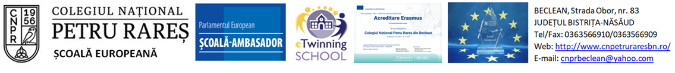Nr. ___ / ___________________

*Cerere bursă socială lit c) (**pentru motive medicale)*

**Către**

**Comisia de management al burselor,**

Subsemnatul(a), _______________________________________________, domiciliat(ă) în _______________________, str. ______________, nr. ______, bl. ______, sc. ______, et. ______, ap. ______, telefon__________________ în calitate de părinte/tutore/reprezentant legal al elevului/elevei _________________________________________ /elev major din clasa a _____-a, la Colegiul Național „Petru Rareș”, în anul școlar 2025-2026, vă solicit acordarea **bursei sociale pentru motive medicale.**

Anexez prezentei cereri următoarele documente:

* copie certificat de naştere/CI elev;
* copie CI părinte/tutore legal;
* certificatul de încadrare în grad de handicap, respectiv certificatul eliberat de medicul specialist (tip A5), cu luarea în evidență de către medicul de la cabinetul școlar;
* extras cont bancar IBAN deschis de preferință la băncile BT, BCR sau BRD, pe numele elevului.

Menționez că fiul meu/fiica mea a fost luat/ă în evidenţă de către medicul de la cabinetul şcolar/medicul de familie.

Cunoscând prevederile Art. 326 din Codul penal privind falsul în declarații, confirm pe proprie răspundere că toate informațiile prezentate sunt corecte, exacte și complete.

Sunt de acord ca datele cu caracter personal să fie prelucrate de către unitatea de învățământ, în vederea soluţionării prezentei cereri, în conformitate cu prevederile Regulamentului nr. 679/2016 privind protecţia persoanelor fizice în ceea ce priveşte prelucrarea datelor cu caracter personal şi privind libera circulaţie a acestor date şi de abrogare a Directivei 95/46/CE (Regulamentul general privind protecţia datelor).

Declar că am fost informat că dacă elevul acumulează 10 sau mai multe absenţe nemotivate într-o lună NU va primi bursa socială pentru luna respectivă.

Data ________________ Semnătura ________________

*Unitatea de învățământ CNPR BECLEAN, în calitate de operator, prelucrează datele dumneavoastră cu caracter personal în conformitate cu prevederile Regulamentului (UE) 2016/679 și cu prevederile specifice aplicabile*, *respectiv* *Hotărârea nr. 732/2025 pentru aprobarea Metodologiei-cadru de acordare a burselor şi cuantumul acestora.*